Карекаданинская СОШ 2018г.

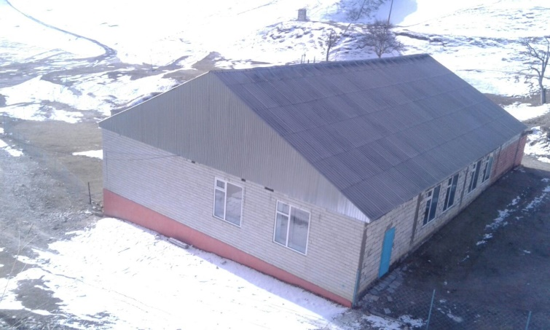
Отчет
о проведении Всероссийского открытого Урока мужества, приуроченного к 75-летию победы в Сталинградской битве и 100-летию создания Рабоче-крестьянской Красной Армии.
в МКОУ «Карекаданинская СОШ» 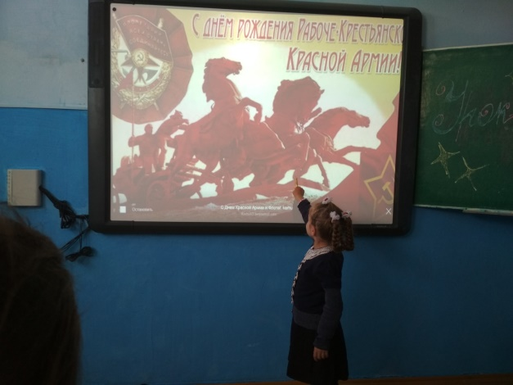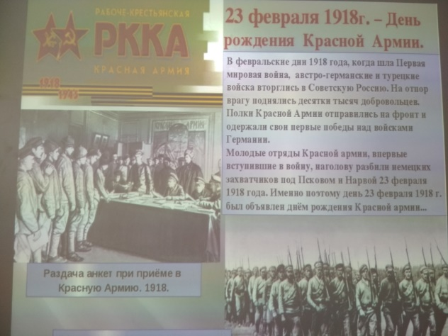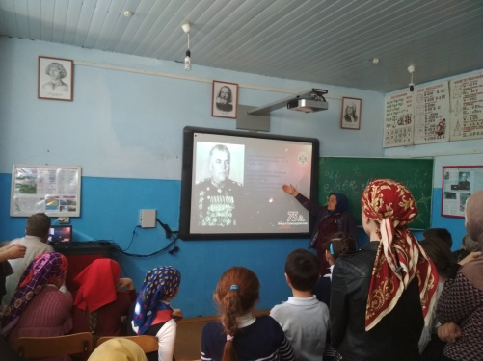

3 марта 2018 года в 1 - 9 классах МКОУ «Карекаданинская СОШ»

Классными руководителями и старшей вожатой был проведен Всероссийский открытый Урок мужества, приуроченный к 75-летию победы в Сталинградской битве и 100-летию создания Рабоче-крестьянской Красной Армии.

Цель урока: способствовать воспитанию чувства любви и гордости за родной край, родину, великий народ, расширить представления уч-ся о Великой победе под Сталинградом, показать мужество советских солдат и жестокость войны, развивать чувство патриотизма, воспитывать уважение к истории страны, воспитывать активную гражданскую позицию, уважительное отношение к ветеранам войны, чувство гордости за героическое прошлое своего народа.
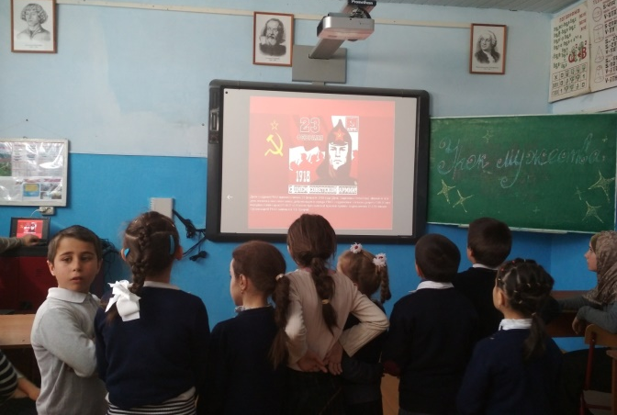

В ходе урока ребята узнали о том, что Днём рождения Красной Армии считается 23 февраля 1918 года. Учитель истории Мадина Магомедовна рассказала об истории возникновения этих праздников.
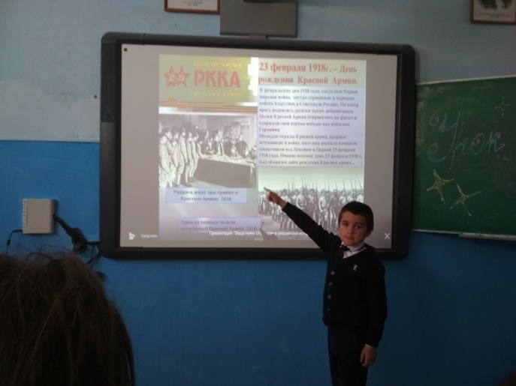
В связи с нарушением заключенного с Германией перемирия и переходом ее войск в наступление, 22 февраля 1918 г. правительство обратилось к народу с подписанным В.И. Лениным воззванием «Социалистическое отечество в опасности!». На следующий день началась массовая запись добровольцев в Красную армию и формирование многих ее частей.
Праздник 23 февраля возник в 1918 году в ознаменование победы Красной армии под Нарвой и Псковом над немецкими войсками. Начав с победы, она с той поры не раз громила врагов нашей Родины. Не было ни одного захватчика, который бы не почувствовал на себе силу ее оружия.
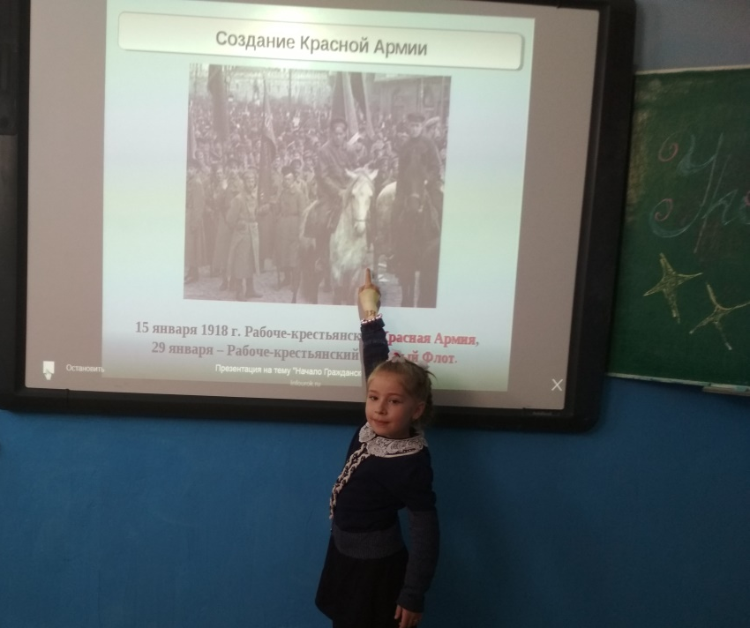
Праздник 75 лет Победы в Сталинградской битве 2018 года – это важное историческое событие для всех жителей нашей страны. Именно 2 февраля считается днём, который полностью перевернул исход Второй Мировой Войны. Победа советских войск над немецко-фашистскими войсками под Сталинградом - одна из наиболее славных страниц летописи Великой Отечественной войны. 200 дней и ночей - с 17 июля 1942 года до 2 февраля 1943 года - продолжалась Сталинградская. В последующие два с половиной месяца Красная Армия, перейдя в контрнаступление, разгромила войска противника северо-западнее и южнее Сталинграда, окружила и ликвидировала 300-тысячную группировку немецко-фашистских войск.
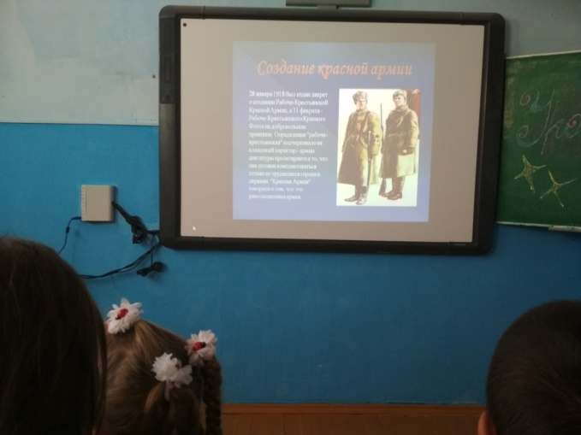
В пример были приведены защитники Дома Павлова, Михаил Паникаха, Ханпаша Нурадилов, Зайцев Василий Григорьевич, Матвей Путилов, Гуля Королева, "Босоногий Гарнизон" - дети 10-14 лет
С февраля 1946 года Красная армия именуется как Советская армия.
А 10 февраля 1995 года Государственная Дума России приняла Федеральный закон «О днях воинской славы России», в котором этот день назван «Днём защитника Отечества».
На уроке мужества учащимся рассказали историю появления в России профессиональной армии, совершили экскурс в по основным и значимым событиям с участием воинов Красной Армии, о героическом прошлом и настоящем солдат и офицеров советской и российской армии, великих полководцах Отечества.
Была проведена викторина "Тяжело в учении, легко в бою", учащиеся прослушали патриотические стихи и военные песни, посмотрели презентацию «Есть такая профессия – Родину защищать» и фрагменты из фильма "Офицеры".
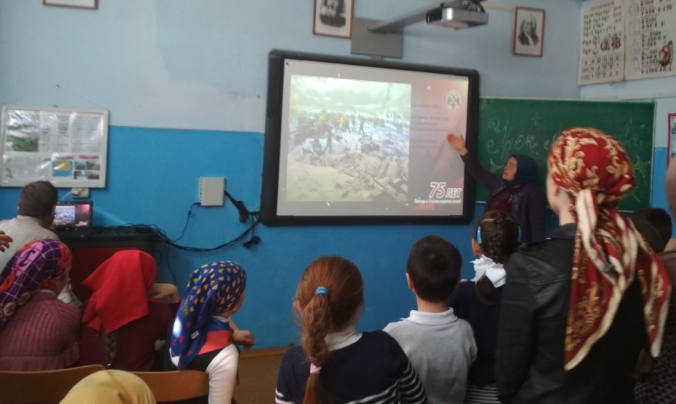
Классные руководители 5,6 и 9 – х классов сказали, что мы в неоплатном долгу перед теми, кто приближал победу. Невозможно знать всех героев войны. «Сегодня среди нас не осталось ни одного ветерана войны, но среди нас находятся труженики тыла, которые нуждаются в нашем внимании и помощи. Давайте окружим их вниманием и заботой».
На уроке присутствовали завуч по ВР Ибрагимова З.М., старшая вожатая Гаджиева П.М. и несколько классных руководителей Ахмедова М.М., Гаписов М.И., Ибрагимов А.М. и Шамсутдинов М.К.
Урок начался с песни «Священная война».
Затем старшая вожатая Гаджиева П.М. рассказала о Сталинградской битве – одной из величайших битв в ходе ВОВ.

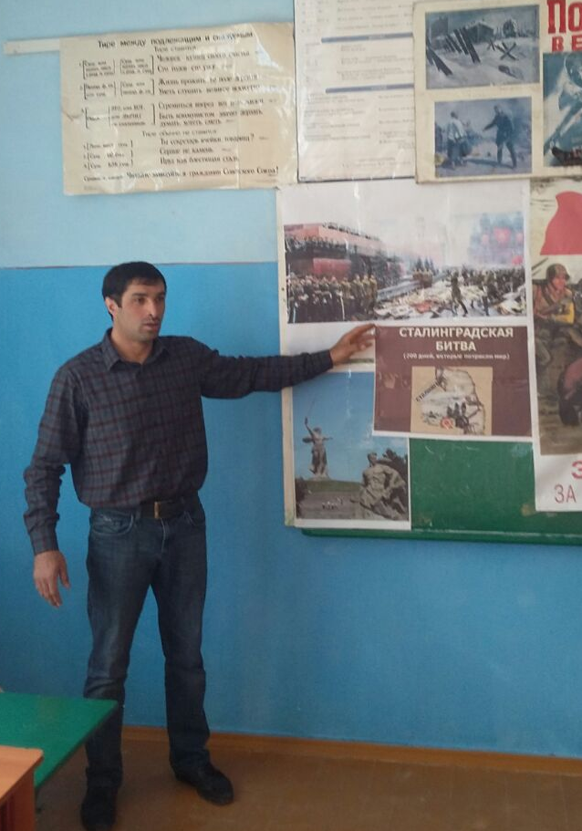
Уч-ся 8 прочитали стихи, посвященные Сталинграду. Ученица 9-го класса Курбанмагомедова Асият спела песню «Журавли».
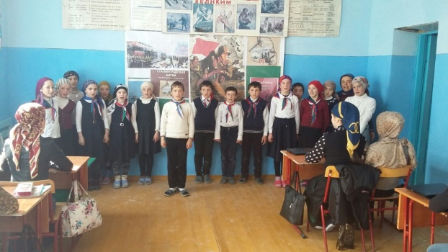

В заключение стихи о войне прочитал классный руководитель 9-го класса Шамсутдинов М.К. Урок прошел интересно, уч-ся принимали активное участие, задавали вопросы, восхищались героизмом советских солдат.

Урок был завершен словами: «Пусть никогда не уйдет из наших сердец это великое и святое чувство – чувство благодарности к тем, кто защищает свой народ, свою землю, благодарность солдату!»

